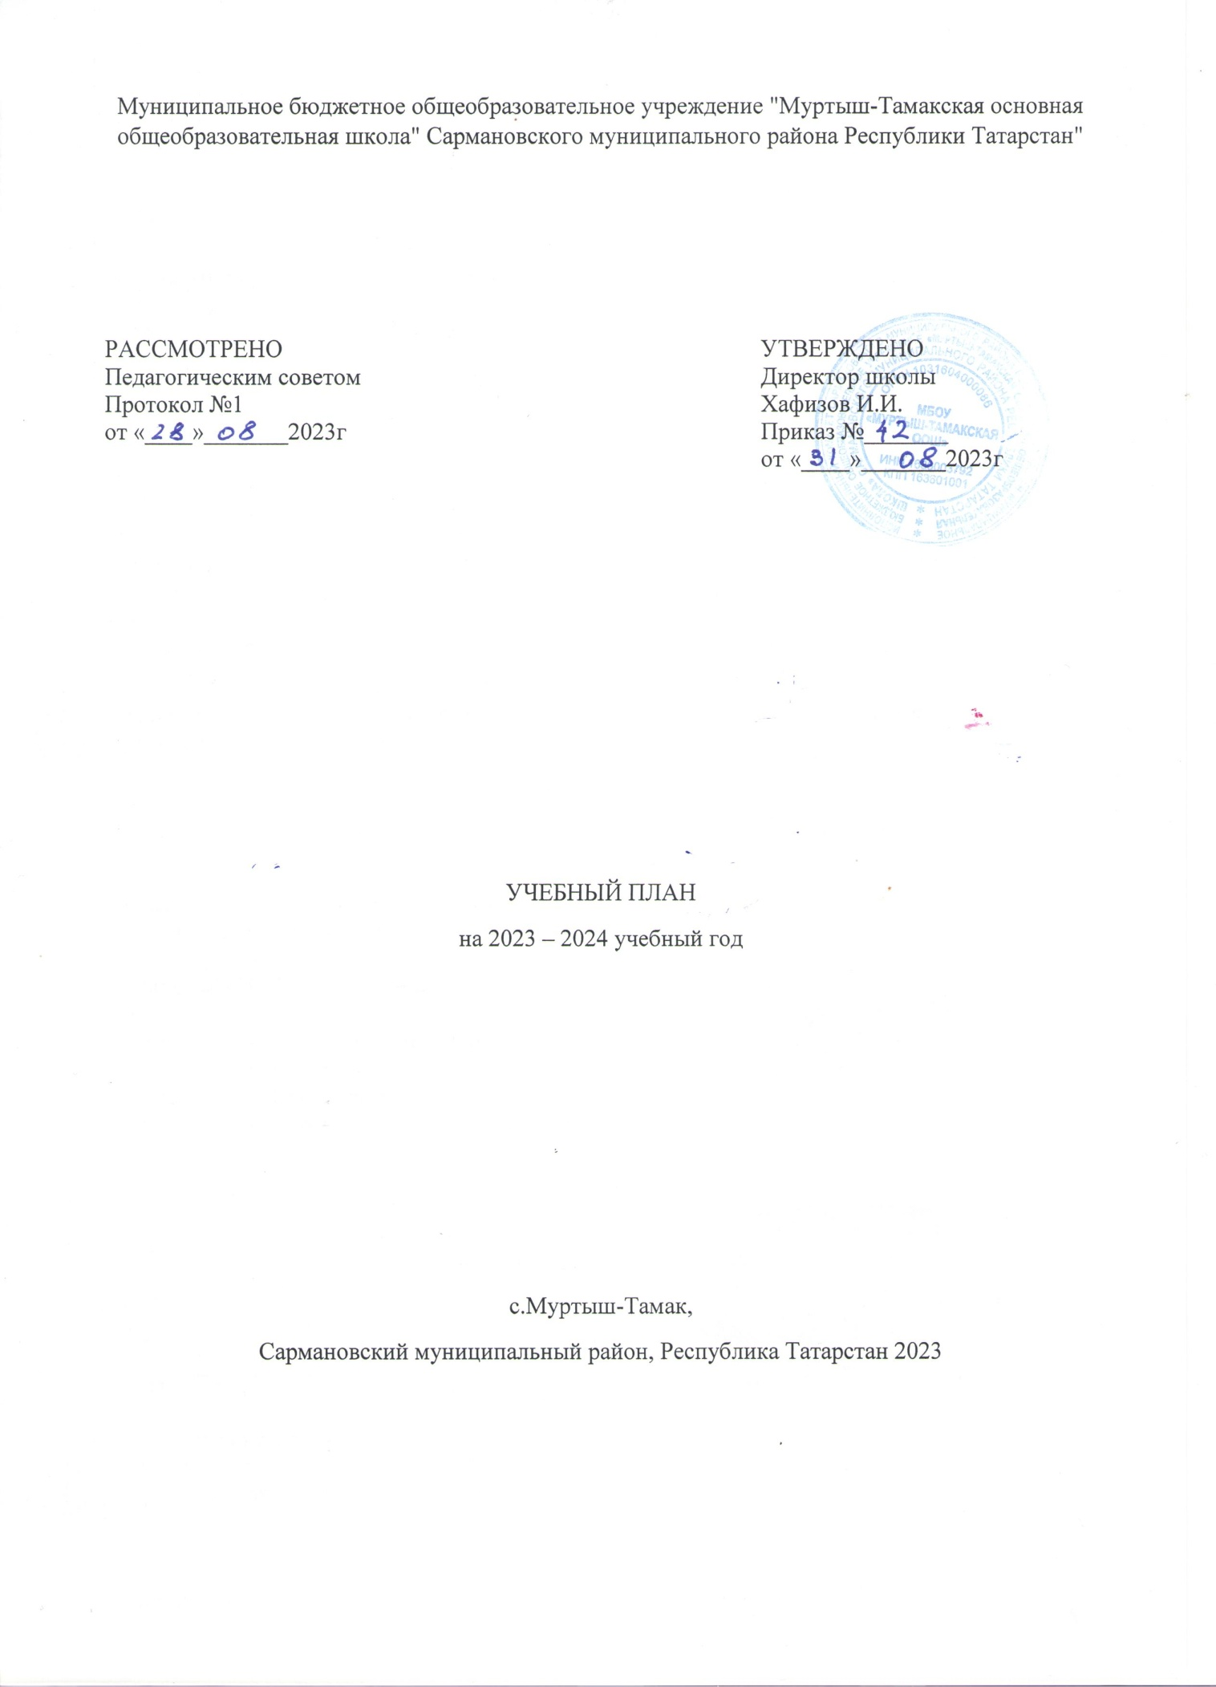
ПОЯСНИТЕЛЬНАЯ ЗАПИСКА
1-4 классы
Учебный план начального общего образования Муниципальное бюджетное образовательное учреждение "Муртыш-Тамакская основная общеобразовательная школа" Сармановского муниципального района Республики Татарстан" (далее - учебный план) для 1-4 классов, реализующих основную образовательную программу начального общего образования, соответствующую ФГОС НОО (приказ Министерства просвещения Российской Федерации от 31.05.2021 № 286 «Об утверждении федерального государственного образовательного стандарта начального общего образования»), фиксирует общий объём нагрузки, максимальный объём аудиторной нагрузки обучающихся, состав и структуру предметных областей, распределяет учебное время, отводимое на их освоение по классам и учебным предметам.
Учебный план является частью образовательной программы Муниципальное бюджетное образовательное учреждение "Муртыш-Тамакская основная общеобразовательная школа" Сармановского муниципального района Республики Татарстан", разработанной в соответствии с ФГОС начального общего образования, с учетом Федеральной образовательной программой начального общего образования, и обеспечивает выполнение санитарно-эпидемиологических требований СП 2.4.3648-20 и гигиенических нормативов и требований СанПиН 1.2.3685-21.
Учебный год в Муниципальное бюджетное образовательное учреждение "Муртыш-Тамакская основная общеобразовательная школа" Сармановского муниципального района Республики Татарстан" начинается 01.09.2023 и заканчивается 27.05.2024.
Продолжительность учебного года в 1 классе - 33 учебные недели во 2-4 классах – 34 учебных недели.
Максимальный объем аудиторной нагрузки обучающихся в неделю составляет в 1 классе - 21 час, во 2 – 4 классах – 26 часов .
Образовательная недельная нагрузка распределяется равномерно в течение учебной недели, при этом объем максимально допустимой нагрузки в течение дня составляет:
- для обучающихся 1-х классов - не превышает 4 уроков и один раз в неделю -5 уроков.
- для обучающихся 2-4 классов - не более 5 уроков.
Распределение учебной нагрузки в течение недели строится таким образом, чтобы наибольший ее объем приходился на вторник и (или) среду. На эти дни в расписание уроков включаются предметы, соответствующие наивысшему баллу по шкале трудности либо со средним баллом и наименьшим баллом по шкале трудности, но в большем количестве, чем в остальные дни недели.
Изложение нового материала, контрольные работы проводятся на 2 - 4-х уроках в середине учебной недели. Продолжительность урока (академический час) составляет 45 минут, за исключением 1 класса.
Обучение в 1-м классе осуществляется с соблюдением следующих дополнительных требований:
- учебные занятия проводятся по 5-дневной учебной неделе и только в первую смену;
- использование «ступенчатого» режима обучения в первом полугодии (в сентябре, октябре - по 3 урока в день по 35 минут каждый, в ноябре-декабре - по 4 урока по 35 минут каждый; январь - май - по 4 урока по 40 минут каждый).
- Продолжительность выполнения домашних заданий составляет во 2-3 классах - 1,5 ч., в 4 классах - 2 ч.
С целью профилактики переутомления в календарном учебном графике предусматривается чередование периодов учебного времени, сессий и каникул. Продолжительность каникул в течение учебного года составляет не менее 30 календарных дней, летом — не менее 8 недель. Для первоклассников предусмотрены дополнительные недельные каникулы в середине третьей четверти.
Учебные занятия для учащихся 2-4 классов проводятся по 6-и дневной учебной неделе.
Учебный план состоит из двух частей — обязательной части и части, формируемой участниками образовательных отношений. Обязательная часть учебного плана определяет состав учебных предметов обязательных предметных областей.
Часть учебного плана, формируемая участниками образовательных отношений, обеспечивает реализацию индивидуальных потребностей обучающихся. Время, отводимое на данную часть учебного плана внутри максимально допустимой недельной нагрузки обучающихся, может быть использовано: на проведение учебных занятий, обеспечивающих различные интересы обучающихся
В Муниципальное бюджетное образовательное учреждение "Муртыш-Тамакская основная общеобразовательная школа" Сармановского муниципального района Республики Татарстан" языком обучения является Татарский язык.
По заявлению родителей (законных представителей) несовершеннолетних обучающихся осуществляется изучение родного (татарского) языка и родной (татарской) литературы из числа языков народов РФ, государственных языков республик РФ.
При изучении учебного модуля «Основы религиозных культур и светской этики» выбор одного из учебных модулей осуществляются по заявлению родителей (законных представителей) несовершеннолетних обучающихся.
Промежуточная аттестация – процедура, проводимая с целью оценки качества освоения обучающимися части или всего объема учебной дисциплины за учебный год (годовое оценивание).
Промежуточная/годовая аттестация обучающихся осуществляется в соответствии с календарным учебным графиком.
Все предметы обязательной части учебного плана оцениваются по четвертям.
Промежуточная аттестация проходит на последней 2 недели. Формы и порядок проведения промежуточной аттестации определяются «Положением о формах, периодичности и порядке
текущего контроля успеваемости и промежуточной аттестации обучающихся Муниципальное бюджетное образовательное учреждение "Муртыш-Тамакская основная общеобразовательная школа" Сармановского муниципального района Республики Татарстан".
Оценивание младших школьников в течение первого года обучения осуществляются в форме словесных качественных оценок на критериальной основе, в форме письменных заключений учителя, по итогам проверки самостоятельных работ.
Освоение основных образовательных программ начального общего образования завершается итоговой аттестацией. Нормативный срок освоения ООП НОО составляет 4 года.

5-9 классы
Учебный план основного общего образования Муниципальное бюджетное образовательное учреждение "Муртыш-Тамакская основная общеобразовательная школа" Сармановского муниципального района Республики Татарстан" (далее - учебный план) для 5-9 классов, реализующих основную образовательную программу основного общего образования, соответствующую ФГОС ООО (приказ Министерства просвещения Российской Федерации от 31.05.2021 № 287 «Об утверждении федерального государственного образовательного стандарта основного общего образования»), фиксирует общий объём нагрузки, максимальный объём аудиторной нагрузки обучающихся, состав и структуру предметных областей, распределяет учебное время, отводимое на их освоение по классам и учебным предметам.
Учебный план является частью образовательной программы Муниципальное бюджетное образовательное учреждение "Муртыш-Тамакская основная общеобразовательная школа" Сармановского муниципального района Республики Татарстан", разработанной в соответствии с ФГОС основного общего образования, с учетом Федеральной образовательной программой основного общего образования, и обеспечивает выполнение санитарно-эпидемиологических требований СП 2.4.3648-20 и гигиенических нормативов и требований СанПиН 1.2.3685-21.
Учебный год в Муниципальное бюджетное образовательное учреждение "Муртыш-Тамакская основная общеобразовательная школа" Сармановского муниципального района Республики Татарстан" начинается 01.09.2023 и заканчивается 27.05.2024.
Продолжительность учебного года в 5-9 классах составляет 34 учебные недели.
Учебные занятия для учащихся 5-9 классов проводятся по 6-ти дневной учебной неделе.
Максимальный объем аудиторной нагрузки обучающихся в неделю составляет в 5 классе – 32 часа, в 6 классе – 33 часа, в 7 классе – 35 часов, в 8-9 классах – 36 часов. .
Учебный план состоит из двух частей — обязательной части и части, формируемой участниками образовательных отношений. Обязательная часть учебного плана определяет состав учебных предметов обязательных предметных областей.
Часть учебного плана, формируемая участниками образовательных отношений, обеспечивает реализацию индивидуальных потребностей обучающихся. Время, отводимое на данную часть учебного плана внутри максимально допустимой недельной нагрузки обучающихся, может быть использовано: на проведение учебных занятий, обеспечивающих различные интересы обучающихся
В Муниципальное бюджетное образовательное учреждение "Муртыш-Тамакская основная общеобразовательная школа" Сармановского муниципального района Республики Татарстан" языком обучения является Татарский язык.
По заявлению родителей (законных представителей) несовершеннолетних обучающихся осуществляется изучение родного (татарского) языка и родной (татарской) литературы из числа языков народов РФ, государственных языков республик РФ.
Промежуточная аттестация – процедура, проводимая с целью оценки качества освоения обучающимися части или всего объема учебной дисциплины за учебный год (годовое оценивание).
Промежуточная/годовая аттестация обучающихся осуществляется в соответствии с календарным учебным графиком.
Все предметы обязательной части учебного плана оцениваются по четвертям.
Промежуточная аттестация проходит на последней 2 недели. Формы и порядок проведения промежуточной аттестации определяются «Положением о формах, периодичности и порядке
текущего контроля успеваемости и промежуточной аттестации обучающихся Муниципальное бюджетное образовательное учреждение "Муртыш-Тамакская основная общеобразовательная школа" Сармановского муниципального района Республики Татарстан".
Освоение основной образовательной программ основного общего образования завершается итоговой аттестацией.
Нормативный срок освоения основной образовательной программы основного общего образования составляет 5 лет.

УЧЕБНЫЙ ПЛАН
1-4 классы
Предметная область | Учебный предмет | Количество часов в неделю
Предметная область | Учебный предмет | 1 | 2 | 3 | 4
Обязательная часть
Русский язык и литературное чтение | Русский язык | 4 | 4 | 4 | 4
Русский язык и литературное чтение | Литературное чтение | 3 | 3 | 3 | 3
Родной язык и литературное чтение на родном языке | Родной язык и (или) государственный язык республики Российской Федерации | 2 | 3 | 3 | 3
Родной язык и литературное чтение на родном языке | Литературное чтение на родном языке | 1 | 1 | 1 | 1
Иностранный язык | Иностранный язык | 0 | 2 | 2 | 2
Математика и информатика | Математика | 4 | 4 | 4 | 4
Обществознание и естествознание ("окружающий мир") | Окружающий мир | 2 | 2 | 2 | 2
Основы религиозных культур и светской этики | Основы религиозных культур и светской этики | 0 | 0 | 0 | 1
Искусство | Изобразительное искусство | 1 | 1 | 1 | 1
Искусство | Музыка | 1 | 1 | 1 | 1
Технология | Технология | 1 | 1 | 1 | 1
Физическая культура | Физическая культура | 2 | 2 | 2 | 2
Итого |  | 21 | 24 | 24 | 25
Часть, формируемая участниками образовательных отношений
Наименование учебного курса
Русский язык |  | 0 | 1 | 1 | 1
Литературное чтение на родном языке |  | 0 | 1 | 1 | 0
Итого |  | 0 | 2 | 2 | 1
ИТОГО недельная нагрузка |  | 21 | 26 | 26 | 26
Количество учебных недель |  | 33 | 34 | 34 | 34
Всего часов в год |  | 693 | 884 | 884 | 884

5-9 классы
Предметная область | Учебный предмет | Количество часов в неделю
Предметная область | Учебный предмет | 5 | 6 | 7 | 8 | 9
Обязательная часть
Русский язык и литература | Русский язык | 5 | 6 | 4 | 3 | 3
Русский язык и литература | Литература | 3 | 3 | 2 | 2 | 3
Родной язык и родная литература | Родной язык и (или) государственный язык республики Российской Федерации | 3 | 3 | 3 | 3 | 3
Родной язык и родная литература | Родная литература | 1 | 1 | 1 | 1 | 1
Иностранные языки | Иностранный язык | 3 | 3 | 3 | 3 | 3
Иностранные языки | Второй иностранный язык | 0 | 0 | 0 | 0 | 0
Математика и информатика | Математика | 5 | 5 | 0 | 0 | 0
Математика и информатика | Алгебра | 0 | 0 | 3 | 3 | 3
Математика и информатика | Геометрия | 0 | 0 | 2 | 2 | 2
Математика и информатика | Вероятность и статистика | 0 | 0 | 1 | 1 | 1
Математика и информатика | Информатика | 0 | 0 | 1 | 1 | 1
Общественно-научные предметы | История | 2 | 2 | 2 | 2 | 2,5
Общественно-научные предметы | Обществознание | 0 | 1 | 1 | 1 | 1
Общественно-научные предметы | География | 1 | 1 | 2 | 2 | 2
Естественно-научные предметы | Физика | 0 | 0 | 2 | 2 | 3
Естественно-научные предметы | Химия | 0 | 0 | 0 | 2 | 2
Естественно-научные предметы | Биология | 1 | 1 | 1 | 2 | 2
Искусство | Изобразительное искусство | 1 | 1 | 1 | 0 | 0
Искусство | Музыка | 1 | 1 | 1 | 1 | 0
Технология | Технология | 2 | 2 | 2 | 1 | 0,5
Физическая культура и основы безопасности жизнедеятельности | Физическая культура | 2 | 2 | 2 | 2 | 2
Физическая культура и основы безопасности жизнедеятельности | Основы безопасности жизнедеятельности | 0 | 0 | 0 | 1 | 1
Основы духовно-нравственной культуры народов России | Основы духовно-нравственной культуры народов России | 1 | 1 | 0 | 0 | 0
Итого |  | 31 | 33 | 34 | 35 | 36
Часть, формируемая участниками образовательных отношений
Наименование учебного курса
Биология |  | 1 | 0 |  |  | 0
Информатика |  |  |  | 1 | 1
Итого |  | 1 | 0 | 1 | 1 | 0
ИТОГО недельная нагрузка |  | 32 | 33 | 35 | 36 | 36
Количество учебных недель |  | 34 | 34 | 34 | 34 | 34
Всего часов в год |  | 1088 | 1122 | 1190 | 1224 | 1224

Формы проведения промежуточной аттестации по учебным дисциплинам
Предмет | 1 | 2 | 3 | 4
Русский язык | Д | Д/ГО | Д/ГО | Д/ГО
Литературное чтение | КПР | КПР/ГО | КПР/ГО | КПР/ГО
Математика | КПР | КР/ГО | КР/ГО | КР/ГО
Окружающий мир | КПР | КПР/ГО | КР/ГО | КР/ГО
Родной (татарский) язык | Д | Д/ГО | Д/ГО | Д/ГО
Литературное чтение на родном (татарском) языке | КПР | КПР/ГО | КПР/ГО | КПР/ГО
Иностранный (английский)язык | КПР | КР/ГО | КР/ГО | КР/ КПР/ГО
Основы религиозных культур и светской этики |  |  |  | ГО/КР
Музыка | КПР | КПР/ГО | Т/ГО | КР/ГО
Изобразительное искусство | КПР | КПР/ГО | Т/ГО | КР/ГО
Технология | КПР | КПР/ГО | Т/ГО | КР/ГО
Физическая культура | ГТО | ГТО/ГО | ГТО/ГО | ГТО/ГО

Предмет | Класс
 | 5 | 6 | 7 | 8 | 9
Основной уровень образования
Русский язык | Д/ГО | Д/ГО | Д/ГО | Д/ГО | Д/ГО
Литература | КР/ГО | КР/ГО | КР/ГО | КР/ГО | КР/ГО
Родной (татарский) язык | Д/ГО | Д/ГО | Д/ГО | Д/ГО | Д/ГО
Родная (татарская) литература | КР/ГО | КР/ГО | КР/ГО | КР/ГО | КР/ГО
Иностранный (английский)язык | КР/ГО | КР/ГО | КР/ГО | КР/ГО | КР/ГО
Второй иностранный (немецкий) язык |  |  |  |  | КР/ГО
Математика | КР/ГО | КР/ГО
Алгебра |  |  | КР/ГО | КР/ГО | КР/ГО
Геометрия |  |  | КР/ГО | КР/ГО | КР/ГО
Информатика | - | - | КР/ГО | КР/ГО | КР/ГО
История | КР/ГО | ВПР/КР/ГО | КР/ВПР/ГО | КР/ГО | КР/ГО
Обществознание | ВПР/КР/ГО | КР/ГО | ВПР/КР/ГО | КР/ГО | КР/ГО
География | ВПР/КР/ГО | ВПР/КР/ГО | ВПР/КР/ГО | КР/ГО | КР/ГО
Физика | - | - | КР/ГО | ВПР/КР/ГО | КР/ГО
Химия | - | - | - | ВПР/ГО | КРГО
Биология | ВПР/КР/ГО | ВПР/КР/ГО | КР/ГО | ВПР/КР/ГО | КР/ГО
Музыка | КР/ГО | КР/ГО | КР/ГО | КР/ГО | -
Изобразительное искусство | КР/ГО | КР/ГО | КР/ГО | - | -
Технология | КР/ГО | КР/ГО | КР/ГО | КР/ГО | -
ОБЖ | - | - | - | КР/ГО | КР/ГО
Физическая культура | ГТО/ГО | ГТО/ГО | ГТО/ГО | ГТО/ГО | ГТО/ГО
Условные обозначения:

- Д - диктант с грамматическим заданием
- КР - контрольная работа
- ПР - практическая работа
-ВПР -Всероссийская проверочная работа
- КПР – комплексная проверочная работа
- ГО - годовая отметка
- С – сочинение

ГРАФИК промежуточной аттестации на 2023-2024 учебный год

Классы | 1-4-е классы | 5-8-е классы | 9 классы
Промежуточная аттестация обучающихся | 10.05.2024 - 22.05.2024 | 10.05.2024 - 22.05.2024 | 10.05.2024- 22.05.2024

